Міністерство освіти і науки України

Центральноукраїнський національний технічний університет

Механіко-технологічний факультет

ЗВІТ

ПРО ВИКОНАННЯ ЛАБОРАТОРНОЇ РОБОТИ № 9

з навчальної дисципліни

“Базові методології та технології програмування”

Реалізація програмних модулів розгалужених та інтераційних обчислювалльних процесів

ВИКОНАВ

студент академічної групи КІ-21-2

Мельник Анна

ПЕРЕВІРИВ

ст. викладач кафедри кібербезпеки   
та програмного забезпечення

Павло УСІК

Кропивницький – 2022

**Мета** полягає у набутті ґрунтовних вмінь і практичних навичок реалізації технології модульного програмування, застосування операторів С/С++ арифметичних, логічних, побітових операцій, умови, циклів та вибору під час розроблення статичних бібліотек, заголовкових файлів та програмних засобів у кросплатформовому середовищі Code::Blocks.

**Завдання**

1.Реалізувати функції розв’язування задач 9.1–9.3 як складовихстатичної бібліотеки libModulesПрізвище.а (проект ModulesПрізвище,створений під час виконання лабораторної роботи №8). 2.Реалізувати програмне забезпечення розв’язування задачі 9.4на основі функцій сатичної бібліотеки libModulesПрізвище.а.

**Варіант8**

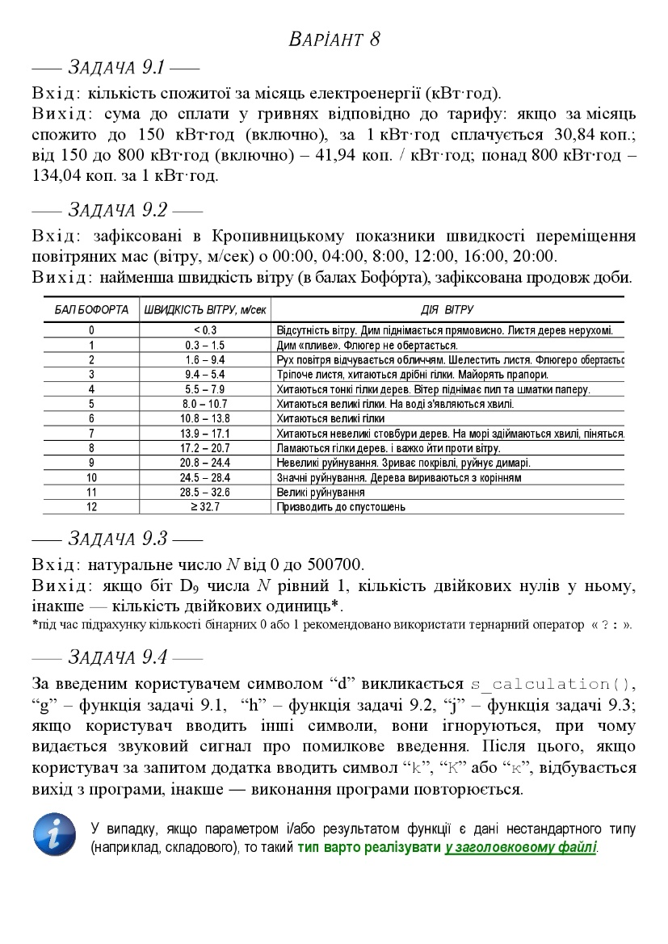

**Аналіз умови до задачі 9.1**

Користувач вводить кількість спожитої електроенергії за місяць.

В результаті отримуємо суму до виплат за місяць( зважаючи на кількість спожитої електроенергії).

**Алгоритм до задачі 9.1**

**start**

Print "Введіть кількість спожитої елетроенергії за місяць" ;

Input b;

float electricity(float b)

if b <= 150 then

b = b * 30.84;

print "До сплати за місяць" грн;

else then

if 150 <= b <= 800 then

b = b * 41.94;

print "До сплати за місяць”;

Else then

b = b * 134.04;

print "До сплати за місяць"

Input electricity (b) ;

**End**

**Аналіз умови до задачі 9.2**

Користувач вводить показники переміщення швидкості мас

В результаті отримуємо бал за шкалою Бофорта

*Таблиця№1- зображення шкали Бофорта*

|  |  |  |
| --- | --- | --- |
| Бали Бофорта | Швидкість вітру (м/с) | Дія вітру |
| 0 | < 0.3 | Відсутність вітру. Дим піднімається прямовисно. Листя дерев нерухомі |
| 1 | 0.3-1.5 | Дим пливе. Флюгер не обертається |
| 2 | 1.6-3.4 | Рух повітря відчувається обличчям. Шелестить листя. Флюгер обертається |
| 3 | 3.4-5.4 | Тріпоче листя, хитаються дрібні гілки. Майорять прапори. |
| 4 | 5.5-7.9 | Хитаються тонкі гілки дерев. Вітер підіймає пил та шматки паперу. |
| 5 | 8.0-10.7 | Хитаються великі гілки. На воді з'являються хвилі |
| 6 | 10.8-13.8 | Хитаються великі гілки. |
| 7 | 13.9-17.1 | Хитаються невеликі стовбури дерев. На морі здіймаються хвилі й піняться. |
| 8 | 17.2-20.7 | Ламаються гілки дерев і важко йти проти вітру. |
| 9 | 20.8-24.4 | Невеликі руйнування. Зриває покрівлі, руйнує димарі. |
| 10 | 24.5-28.4 | Значні руйнування. дерева вириваються з корінням. |
| 11 | 28.5-32.6 | Великі руйнування |
| 12 | >=32.7 | Призводить до спустошень |

**Алгоритм до задачі 9.2**

Print "Вкажiть данi про швидкість вітру о 00:00: "

Input n;

for int i = 4; i <=20; i += 4

print "Вкажiть данi о ";

input n;

bofort( n)

int bofort float n

if n < 0.3 then

return 0 ;

else if 0.3 <= n && n <= 1.5 then

return 1;

else if 1.6 <= n && n <= 3.4 then

return 2;

else if 3.4 <= n && n <= 5.4 then

return 3 ;

else if 5.5 <= n && n <= 7.9 then

return 4;

else if 8.0 <= n && n <= 10.7 then

return 5;

else if 10.8 <= n && n <= 13.8 then

return 6;

else if 13.9 <= n && n <= 17.1 then

return 7;

else if 17.2 <= n && n <= 20.7 then

return 8;

else if 20.8 <= n && n <= 24.4 then

return 9;

else if 24.5 <= n && n <= 28.4 then

return 10;

else if 28.5 <= n && n <= 32.6 then

return 11;

else if n >= 32.7 then

return 12;

**Задача 9.3**

Вводимо натуралне число N від 0 до 500700.

Якщо біт D9 числа N рівний 1, кількість двійкових нулів у ньому, інакше - кількість двійкових одиниць*.

*під час підрахунку кількості бінарних 0 або 1 рекомендовано використати тернарний оператор «? :».

**Алгоритм до задачі 9.3**

print "Введіть натуральне число: "

input u;

int number int u

bitset<32> b_number(u);

if b_number[9] then

return b_number.count();

else

return 32 - b_number.count();

print number(u);

**Результати виконання тестового модуля:**

Тестування завдання № 9.1

До сплати за місяць 28812.8грн

Passed

До сплати за місяць 3053.16грн

Passed

До сплати за місяць 4626грн

Passed

До сплати за місяць 33552грн

Passed

До сплати за місяць 925.2грн

Passed

Тестування завдання № 9.2

Passed

Passed

Passed

Passed

Passed

Тестування завдання № 9.3

Passed

Passed

Passed

Passed

Passed

**Задача 9.4**

За введеним користувачем символом “d” викликається s_calculation (), “g” – функція задачі 9.1, “h” – функція задачі 9.2, “j” – функція задачі 9.3; якщо користувач вводить інші символи, вони ігноруються, при чому видається звуковий сигнал про помилкове введення. Після цього, якщо користувач за запитом додатка вводить символ “k”, “K” або “к”, відбувається вихід з програми, інакше виконання програми повторюється.

**Аналіз задачі 9.4**

Якщо користувач вводить символ “d” викликається функція s_calculation (), після чого потрібно ввести x та z. Якщо користувач вводить символ “ g” – викликається функція задачі 9.1, далі вводять кількість спожитої елетроенергії за місяць. Якщо вводять символ “h” – функція задачі 9.2, де потрібно вводити данi про швидкість вітру. “j” – функція задачі 9.3, вводимо натуральне число, Після цього, якщо користувач за запитом додатка вводить символ “k”, “K” або “к”, відбувається вихід з програми, інакше виконання програми повторюється.

**Алгоритм до задачі 9.3**

char symbol;

do

print "Виберіть символ: ";

print "| d | h |";

print "| j | g |";

input symbol;

if symbol == 'd'

print "Введіть x";

input x;

print "Введіть z";

input z;

print "S=”;

s_calculation(x, z);

else if symbol == 'g'

print "Введіть кількість спожитої елетроенергії за місяць";

input b;

print electricity (b);

else if symbol == 'h'

print "Вкажiть данi про швидкість вітру о 00:00:”;

print n;

for int i = 4; i <=20; i += 4

print "Вкажiть данi о " i ":00 " ;

print n;

bofort( n);

else if symbol == 'j'

print "Введіть натуральне число: ";

print u;

print number(u);

else if symbol != 'k' && symbol != 'K' && symbol != 'j' && symbol != 'к'

print "\a";

while symbol != 'k' && symbol != 'K' && symbol != 'j' && symbol != 'к';

**Висновок:** під час виконання лабораторної роботи №9 я навчиласяреалізовувати технології модульного програмування, застосування операторів С/С++ арифметичних, логічних, побітових операцій, умови, циклів та вибору під час розроблення статичних бібліотек, заголовкових файлів та програмних засобів у кросплатформовому середовищі Code::Blocks.

Перше завдання полягало у підрахунку кількості спожитої електроенергії за місяць. За допомогою оператора умови, було створено функцію для цього прорахунку, яка знаходиться в ModulesMelnik.

Друге завдання полягало у створенні функції для виведення балу Бофорта, при введені користувачем даних про швидкість вітру. При виконанні цього завдання виникли проблеми, спочатку, я зробила виведення балів через потік виводу, під час тестування все добре спрацювало, але під час виконання тестдрайверу виявилося, що краще зробити програму через повернення числа, тому в тестдрайвері я просто позначила потрібні типи даних (для функції int, а для змінної float).

Третє завдання полягало у створенні функції для виведення кількості двійкових нулів, або одиниць в заложності від результату порівняння. Для цієї задачі знадобилося підключання препроцесорної директиви bitset. На жаль, для створення цієї програми я використала ідею з інтернет джерела, але зате, я дізналася про цю препроцесорну директиву та її функції.

Тепер я б хотіла розповісти про створення та підключення статичної бібліотеки. Порівняно з 8 лабораторною роботою з підключенням не було проблем, оскільки я перевірила піключення всього проекту та debag. Під час створення статичної бібліотеки були проблеми лише з створення функції для другого завдання, оскільки я хотіла використати оператор умови, але зробивши декілька частин, та прокомпілювавши завдання, я зрозуміла, що це не варіант, тому далі я почала експериментувати з оператором вибору, спочатку я зробила функцію через потік виводу, але потім переробила на повернення результату, для зручного використання в тестдрайвері.

Під час виконання четвертого задання виникло питання, як зробити звуковий сигнал, але завдяки інтернет джерелам я змогла вирішити цю проблему.Було цікаво попрацювати з новими завданнями. В основному реалізація завдання не видалася проблемою, оскільки все, що я писала до цього ( всі завдання дев'ятої лабораторної роботи) були скопійовані та використані у 4 завданні. Цікавою задачею для мене було оформлення введення символів, хотілось зробити не прости виведення символів, а гарну рамку, для структурування їх.

Щодо завантаження роботи на git hub, в попередній роботі я робила це за допомогою консольного вікна, але проблема в тому, що можу редагувати декілька файлів одночасно, тому під час виконання 9 лабораторної роботи було прийнято рішення, що після виконання всієї роботи я вже готові папки завантажувала через сайт. Також виникла проблема при читанні коду: в MelnikTask та TestDriver замість кирилиці написано символи,які не стосуються роботи, це через те, що робота для зручності використовує кодування Windows1251, але для читання роботи на git hubкраще використовувати UTF-8.

Для цього спочатку потрібно головний файл проекту відрити у блокноті та зберегти з кодуванням UTF-8 (раніше було ANSI).Також в коді потрібно пікдключити “system (chcp 866 & cls)”, і в налаштуваннях editor налаштувати на кодування UTF-8.

**ДОДАТОК А**

**Модульний тест до задачі 9.1**

|  |  |
| --- | --- |
| Назва тестового набору  Test Suite Description | UT_9_1 |
| Рівень тестування  Level of Testing | модульний / Unit Testing |
| Автор тест-сьюта  Test Suite Author | Мельник Анна |
| Виконавець  Implementer | Мельник Анна |

|  |  |  |  |
| --- | --- | --- | --- |
| № | Значення | Очікуваний результат | Результат модульного тестування  (passed/fail) |
| 1 | b=687 | 28812.8 | passed |
| 2 | b=99 | 3053.16 | passed |
| 3 | b=150 | 4626 | passed |
| 4 | b=800 | 33552 | passed |
| 5 | b=30 | 925.2 | passed |

**Модульний тест до задачі 9.2**

|  |  |
| --- | --- |
| Назва тестового набору  Test Suite Description | UT_9_2 |
| Рівень тестування  Level of Testing | модульний / Unit Testing |
| Автор тест-сьюта  Test Suite Author | Мельник Анна |
| Виконавець  Implementer | Мельник Анна |

|  |  |  |  |
| --- | --- | --- | --- |
| № | Значення | Очікуваний результат | Результат модульного тестування  (passed/fail) |
| 1 | n=0.3 | 1 | passed |
| 2 | n=9 | 5 | passed |
| 3 | n=4 | 3 | passed |
| 4 | n=7 | 4 | passed |
| 5 | n=32 | 11 | passed |

**Модульний тест до задачі 9.3**

|  |  |
| --- | --- |
| Назва тестового набору  Test Suite Description | UT_9_3 |
| Рівень тестування  Level of Testing | модульний / Unit Testing |
| Автор тест-сьюта  Test Suite Author | Мельник Анна |
| Виконавець  Implementer | Мельник Анна |

|  |  |  |  |
| --- | --- | --- | --- |
| № | Значення | Очікуваний результат | Результат модульного тестування  (passed/fail) |
| 1 | u=45 | 28 | passed |
| 2 | u=81 | 29 | passed |
| 3 | u=90 | 28 | passed |
| 4 | u=12 | 30 | passed |
| 5 | u=1567 | 7 | passed |

|  |  |
| --- | --- |
| Назва тестового набору  Test Suite Description | UT_9_4 |
| Рівень тестування  Level of Testing | системне / System Testing |
| Автор тест-сьюта  Test Suite Author | Мельник Анна |
| Виконавець  Implementer | Мельник Анна |

|  |  |  |  |
| --- | --- | --- | --- |
| Ід-р тест-кейса / Test Case ID | Дії (кроки) /  Action  (Test Steps) | Очікуваний  результат /  Expected Result | Результат тестування (пройшов/не вдалося/ заблокований) /  Test Result (passed/failed/ blocked) |
| TS-1 | 1.Ввести d  2.Ввести 45  3.Ввести 689  4.Ввести к | S=  572818  Закриття програми | passed |
| TS-2 | 1.Ввести h  2.Ввести 6  3.Ввести 5  4.Ввести 2  5.Ввести 8  6.Ввести 1  7.Ввести 3  8.Ввести k | Виберіть символ:  h  Вкажiть данi про швидкість вітру о 00:00:  6  Вкажiть данi о 4:00 5  Вкажiть данi о 8:00 2  Вкажiть данi о 12:00 8  Вкажiть данi о 16:00 1  Вкажiть данi о 20:00 3  Виберіть символ:  K  Process returned 0 (0x0) execution time : 173.804 s  Press any key to continue. | passed |
| TS-3 | 1.Ввести l  2.Ввести d  3. Ввести 53  4. Ввести 812  5.Ввести k | Виберіть символ:  L(+ звуковий сигнал)  Виберіть символ:d  Введіть x  53  Введіть z  812  S=  3.67501e+06  Виберіть символ:  k | passed |
| TS-4 | 1.Ввести k | Виберіть символ:  K (закриття програми) | passed |
| TS-5 | 1.Ввести j  2. Ввести 678 | Виберіть символ:  j  Введіть натуральне число:  678  5 | passed |

**ДОДАТОК Б**

**Лістинг програми ModulesMelnik**

#include <iostream>

#include <math.h>

#include <tgmath.h>

#include <windows.h>

#include <string>

#include <bitset>

using namespace std;

float s_calculation(int x, int z)

{

return (sqrt ( 1 + abs ( cos (x))) +(2 * M_PI)+ (pow(abs(z-x) / sin (x), 2)));

}

float electricity(float b)

{

if (b <= 150){

b = b * 30.84;

cout <<"До сплати за місяць "<< b <<"грн"<< endl;

}

else {

if(150 <= b <= 800){

b = b * 41.94;

cout <<"До сплати за місяць "<< b <<"грн"<< endl;

}

else{

b = b * 134.04;

cout <<"До сплати за місяць "<< b <<"грн"<< endl;

}

}

}

int bofort(float n){

if (n < 0.3) {

return 0 ;

}

else if (0.3 <= n && n <= 1.5) {

return 1;

}

else if (1.6 <= n && n <= 3.4) {

return 2;

}

else if (3.4 <= n && n <= 5.4) {

return 3 ;

}

else if (5.5 <= n && n <= 7.9) {

return 4;

}

else if (8.0 <= n && n <= 10.7) {

return 5;

}

else if (10.8 <= n && n <= 13.8) {

return 6;

}

else if (13.9 <= n && n <= 17.1) {

return 7;

}

else if (17.2 <= n && n <= 20.7) {

return 8;

}

else if (20.8 <= n && n <= 24.4) {

return 9;

}

else if (24.5 <= n && n <= 28.4) {

return 10;

}

else if (28.5 <= n && n <= 32.6) {

return 11;

}

else if (n >= 32.7){

return 12;

}

}

int number(int u){

bitset<32> b_number(u);

if(b_number[9]){

return b_number.count();

}

else {

return 32 - b_number.count();

}

}

const char* test(bool res){

if(res){

return "passed";

}

else{

return "failed";

}

}

**Лістинг Melniktask**

#include <iostream>

#include <math.h>

#include "ModulesMelnik.h"

using namespace std;

int main()

{

system("chcp 1251 && cls");

int b=0, x=0, z=0, u=0;

float n, k;

char symbol;

do{

cout << "Виберіть символ: " << endl;

cout << " _________________________________________________ " << endl;

cout << "| d | h |" << endl;

cout << "| j | g |" << endl;

cout << " ------------------------------------------------- " << endl;

cin >> symbol;

if(symbol == 'd'){

cout << "Введіть x" << endl;

cin >> x;

cout << "Введіть z" << endl;

cin >> z;

cout << "S=" << endl;

cout << s_calculation(x, z) << endl;

}

else if(symbol == 'g'){

cout << "Введіть кількість спожитої елетроенергії за місяць" << endl;

cin >> b;

cout << electricity (b) << endl;

}

else if(symbol == 'h'){

cout << "Вкажiть данi про швидкість вітру о 00:00: " << endl;

cin >> n;

for (int i = 4; i <=20; i += 4){

cout << "Вкажiть данi о " << i <<":00 " ;

cin >> n;

}

bofort( n);

}

else if (symbol == 'j'){

cout << "Введіть натуральне число: " << endl;

cin >> u;

cout << number(u) << endl;

}

else if (symbol != 'k' && symbol != 'K' && symbol != 'j' && symbol != 'к') {

cout << "\a" << endl;

}

}while (symbol != 'k' && symbol != 'K' && symbol != 'j' && symbol != 'к');

}

**Лістинг TestDriver**

#include <iostream>

#include "ModulesMelnik.h"

using namespace std;

int main()

{

system("chcp 1251 && cls");

int b[5]={687, 99, 150, 800, 30};

double expresult_electricity[5]={ 28812.8, 3053.16, 4626, 33552, 925.2};

cout << "Тестування завдання № 9.1" << endl;

for (int i=0; i<5; i++){

if (expresult_electricity[i] != electricity(b[i])){

cout <<"Passed" << endl;

}

else {

cout << "Failed";

cout << endl;

}

}

float n[5]={0.3, 9, 4, 7, 32};

float expres_bofort[5]={1, 5, 3, 4, 11};

cout << "Тестування завдання № 9.2" << endl;

for (int i=0; i<5; i++){

if (expres_bofort[i] == bofort(n[i])){

cout <<"Passed" << endl;

}

else {

cout << "Failed";

cout << endl;

}

}

int u[5]={45, 81, 90, 12, 1567};

int expres_number[5]={28, 29, 28, 30, 7};

cout << "Тестування завдання № 9.3" << endl;

for (int i=0; i<5; i++){

if (expres_number[i] == number(u[i])){

cout <<"Passed" << endl;

}

else {

cout << "Failed";

cout << endl;

}

}

}